**モンゴル地域の産学連携に関する研究**

**―産学連携のR&D投資に注目して―**

豊橋技術科学大学　ネレグイ・ジャダマバー※

豊橋技術科学大学 渋澤博幸

**１．はじめに**

モンゴルといえば，大草原の広がる自然環境が豊かな国としてのイメージが日本では一般的である．遊牧を中心とするモンゴル国は，1990年に社会主義から民主主義と市場経済へ平和的に移行し，20年間を経過している．国際金融崩壊の影響は受けたものの，近年のモンゴルの経済成長は目覚ましい．しかしながら，モンゴル経済は畜産農業生産と鉱物資源の輸出に強く依存しており，製造業を中心とした産業構造や技術進歩に基づく成長への転換が期待されている．

製造業を発展させるためには，1)産業政策の近代化，2)投資の増加，3)労働者のスキルアップ ，4)技術革新，5)産学連携 の５つの政策が重要である．モンゴルでは産学連携の制度やシステムの整備が遅れており，十分な研究成果が得られていないのが現状である．本研究の目標は，モンゴルの製造業を発展させるための産学連携のあり方を検討することにある．

本稿では，モンゴルの社会経済を概観し，ミニマクロ経済モデルによるR&Dの経済効果の計測を行う．モンゴルのR&D投資の特徴と，大学・研究機関における産学連携の投資の現況を示しながら，モンゴルの産学連携の現状と課題を検討する．

**２．モンゴルの社会経済と教育**

**(1)人口**

モンゴルの人口は，2006年から2009年にかけて上昇し，2009年の総人口は273.68万人である．人口の約40%が首都ウランバートルに居住している．30歳未満の人口比率は，2005年の64,2%から2008年の58.8%へと若干減少する傾向をみせているが，若年人口の比率が高い国である．これは，平均寿命が2005年から2008年の間に男性62~64歳，女性67~71歳へと増加したことによる．

**(2)経済**

モンゴル経済の主な産業は，畜産農業と鉱業である．2009年の統計によると，モンゴル国内の家畜総数は，らくだ26 万頭，馬218万頭，牛250万頭，羊1836万頭，及び山羊1997万頭であり，合計で4329万頭となっている．国民一人当たりに換算すると，羊7頭，ヤギ7.5頭，馬と牛は一頭ずつ所有していることになる．

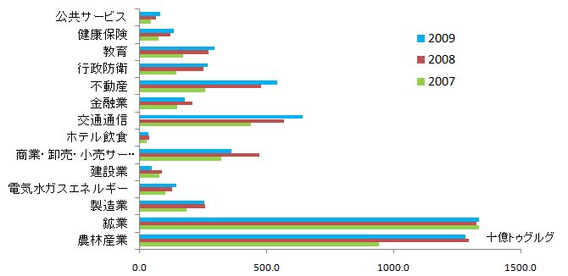

図１　モンゴルの部門別生産額

モンゴルの主な資源は，銅・モリブデン，金，石油，石炭，蛍石などである．蛍石については， 2004年に世界第3位の採掘量を記録している．市場経済化が生じた1992年以前のモンゴルには，ロシア，ブルガリア，旧チェコスロバキア，旧西ドイツ等の合弁工場が存在していた．1992年以降は，カナダ，英国，ロシア，中国等の企業と協力して資源の探査や採掘事業を行っている．

近年のモンゴルの部門別生産額を見ると(図1)，鉱業と農業(主に畜産)の生産額が顕著に大きいが，その一方で製造業の生産額は小さい．畜産農業と鉱業から製造業への産業構造の転換の実現が期待されている．製造業の生産額増加は，モンゴル国経済にとって重要な課題となっている．

**(3)教育**

モンゴルの小中高校は，2009年の新学期（9月）から12年制（6+3+3）となり，飛び級の制度も導入されている．高等教育は日本と同様に大学4年間，大学院修士課程2年間，博士課程3年間である．モンゴルの識字率は，他のアジアの開発途上国と比べて高い．旧ソ連時代には地方の遊牧民の子ども達ですら教育を受けていた．現在でも地方の学校では寮が設置されており，季節毎に移動を繰り返す遊牧民の子ども達も，村の学校に通うことができる．

2010年の教育機関における在学者数は人口の30.7％(840,933人)であり，小中高学校の在学者数では522,066人である．高等教育機関数は，国立大学と高等専門学校42校，私立大学と高等専門学校99校となっている．学生および教員の規模は，大学が学生数約164,773人，教員数7,020人である．大学の学校数は，国立より私立が多いが，教員数では，国立大学での在学者数61％(100,581人)，私立大学では在学者数約38.7％(63,835人，その他0.3％619人)であり国立の割合が大きくなっている．また，高等教育機関の在学者の60.7％は女性であり，学士在学者数は18―23歳の人口の35.3%である．

モンゴルにおける教育機関に属する人口の割合は大きく，特に高等教育機関における研究・教育システムの改善は様々な効果を生み出すものと考えられる．

表１　2008-2009年度の高等教育（単位：人数）

**出典：***Statistical Office of Mongolia*, *Mongolian Statistical Yearbook 1994-2008,*

*Mongolian Ministry of Education, Culture and Science, Statistic of Higher Education 2009*

**３．モンゴルにおけるR&D投資**

**(1)国レベルのR&D投資**

　R&D投資は，新技術の開発のために必要不可欠なものであり，内生的な経済発展の源泉でもある．日本や米国におけるGDPに占めるR&D投資額の割合は2～3％である．モンゴルにおけるGDPに占めるR&D投資の割合は約0.26%である(2005年)．図２は近年のモンゴルにおけるR&D投資の推移を示したものである．分野別にみると，2005年には全体のR&D投資の30%が技術科学であり，23%が自然科学への投資となっている．2007年には，技術科学の占める割合が18%に減少し，一方で自然科学が30％に増加する傾向をみせている．

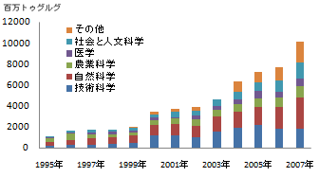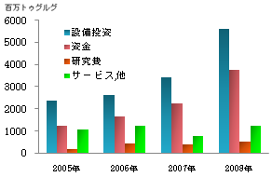

図２　モンゴルのR&D投資の推移　　　　　図３モンゴル科学アカデミーの支出の状況

**(2)モンゴル科学アカデミ**ー

モンゴル科学アカデミーは，1921年設置の典籍委員会がその前身である．この組織は，当初の職員が8名であり，外国の科学・政治文献の翻訳，歴史・文学等古典籍の収集，歴史遺産の登録等を任務としていた．典籍委員会は，1930年に科学研究所となり，さらに学術研究と高等教育の有機的な連関を確保する目的から，1957～58年に国立大学と統合されて，科学・高等教育研究機関となっている．1961年には再び教育機関から分離され，現在の国立科学アカデミーとなる．最初は言語文学・歴史・自然科学・医学・農牧業の5研究所から成っていたが，現在は18の研究所・研究センターを擁しており，モンゴルを代表する研究機関となっている．

図３は，モンゴル科学アカデミーの近年の支出状況を示したものである．2005年以降，支出総額は伸びる傾向をみせているが，設備投資が大きな割合を占めている．

**(3)モンゴル国立科学技術大学**

モンゴル国立科学技術大学は，1969年に設立されたモンゴル唯一の科学技術大学である．近年の在学者数は約24,000人，教職員数は約900人である．土木工学，コンピュータ科学及び経営学，電力工学，教養，材料工学，数学，生産工学及び設計学，食料及び生物工学，機械工学，通信及び情報工学，外国語，鉱山工学などの専門分野がある．ウランバートルとその他の地域にも分校がある（ダルハン技術校，エルデネット技術校，ウヴルカンガイ校，スフバートル技術校）．学士，修士課程には134コース，及び博士課程には108コースがあり，モンゴルで最大の大学である．

図４は，国立技術科学大学における研究プロジェクトの近年の研究費の状況を示している．企業からのプロジェクト研究費が最も大きな割合を占めている．他大学に比べると，外部資金の割合は大きく，企業との共同研究が活発であることがわかる． 2006年以降は，海外の大学や研究センターとの共同研究が伸びてきている．

　表２は，2008年の同大学における部門別のプロジェクト研究費を示したものである．学部や研究所でみると，電気工学部，建設工学研究科，鉱山工学研究科，及び機会工学研究科が，そして研究センターでは，織物研究所，鉱山研究所，森研究所のプロジェクト研究費が大きいことがわかる．金額ベースでみて，政府との関係が深いのは織物研究所であり，企業との関係が深いのは電気工学学部である．このように，大学と企業との連携は深まりつつあり，モンゴルにおける産学連携の在り方，特許・知識管理及び技術・ノウハウ移転などの制度の整備が重要な課題となっている．

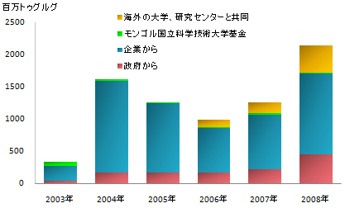

図４　モンゴル国立科学技術大学研究プロジェクトの研究費

表２　モンゴル国立科学技術大学の部門別プロジェクト研究費(2008年)

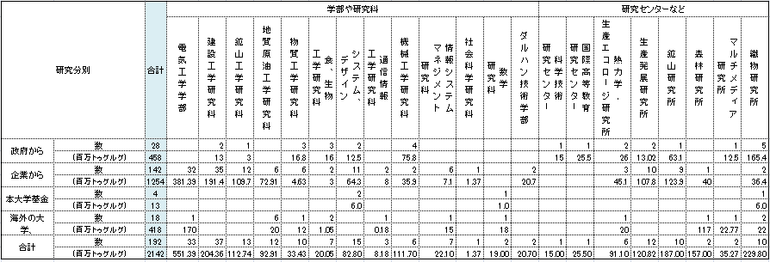

**出典：***Mongolian University Science of Technology, Statistic 2008,*

**４．経済モデルによるR&D投資の効果**

　R&D投資の増加がGDPにもたらす影響を示すために，モンゴルのミニマクロ計量モデルを構築する．ここでは，産学連携のマクロ的な効果を大まかに把握するのが目的である．GDPを消費や投資などの需要項目の積み上げることで定義される需要決定型の標準的なマクロモデルを構築する．データは，United Nations Statistics DivisionとモンゴルのStatistical Office of Mongolia, *Mongolian Statistical Yearbook 1994~2008*より入手した．方程式３本と定義式１本のミニマクロモデルである．推定期間は1994年から2008年の15年間であり，金額変数は2000年価格をベースに実質化している．推定法は直接最小２乗推定(OLS)である．予測期間は2009年から2014年である

GDP定義式　GDP=CP+I+G+EX-IM

消費　CP=f[+GDP(-1),+CP(-1)]

投資　I=f[+GDP,+GDP(-1),-INT]

利子率 INT=f[+GDP,-GDP(-1),-M2]

外生変数：政府消費G,輸出EX,輸入IM，マネーサプライM2

図５はGDPのシミュレーション結果を示したものである．Baseケースを基準として，GDPの1%に相当する金額がR&D投資として追加投資された場合をCase1，同様にGDPの2%に相当する金額が追加投資された場合をCase2とした．近年のモンゴルの経済成長率は約10％程度の水準で推移してきている．2009年はリーマンショックの影響を受け，GDPはマイナス成長するものの，シミュレーションでは，それ以降はR&D投資が増加することにより，GDPは増加する傾向を示している．

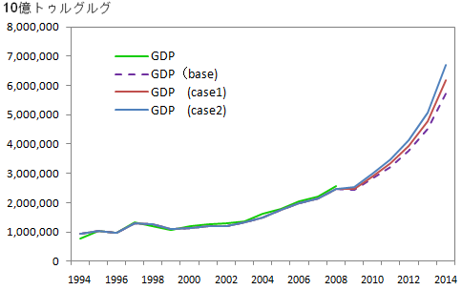

図５　ＧＤＰ（実質）

**５．モンゴルにおける産学連携の現状と課題**

**(1)国内産業の育成**

モンゴル国では，国内産業の育成が大きな課題である．首都ウランバートルには，就労機会を求めて多くの牧民が集まってくるが，その背景には，資本主義経済下で発生した草原地域と都市地域における極端な経済格差，教育格差の是正を目的とした移住がある．しかしウランバートルには，これらの人々全てに安定した職を提供するだけの仕事がないのが現状である．移住者がウランバートル市内で働く主な方法は，物売りである．この問題を是正するためには，国内産業の育成政策が重要である．  
　鉱業は，モンゴル経済発展の源動力であり，鉱業をさらに発展させるためには，高度かつ専門的なスキルを有する人材を養成することが必要である．モンゴルの鉱業国としての発展が予想される中で，鉱業部門の人材の需要を満たすために専門的なプログラムの整備や専門学校を設置することが必要である．

(2)大学の組織と産学連携

モンゴルにおける2002年の新学校教育法では，大学は教育・研究・生産の機関であるとしている．生産とはその研究成果を広く社会に提供することを意味する．大学の成果をより広く社会に普遍化させるには，モンゴルの大学の組織や活動をより効率的かつ効果的に機能させる必要があり，それを支援する政策や制度が不可欠である．

・大学内の組織やルール等が研究活動の発展政策や計画に同調していること（研究環境，研究など）

・研究成果を社会に提供すること，あるいは大学と企業の連携を深めること

**生産**

・大学の研究員たちを知識教育プログラムに参加させること（米国，日本などの技術や研究のレベルの高い国々）

(3)大学と企業の産学連携活動

大学における産学連携とは，大学の研究成果を社会に移転させたり，企業からの受託研究や共同研究をしたり，更には大学の研究成果や人材によるベンチャーを創出したりすることにより，経済を活性化し雇用を促進することである．今後，モンゴルにおいて重要となる，大学における産学連携の活動は主に次の三つに分類される．

一つ目は，社会人の再教育である．それは，新しい知識，技術やビジネスマネジメントなどの専門的な知識教育を基にする，新しいプログラム（コース，セミナー・フォーラムなど）による再教育である．二つ目は，研究を中心とする大学における活発な研究活動や取り組みである．これは，大学の研究，企業からの受託研究や共同研究などである．三つ目は，サービスマネジャーである．これは，知識教育プログラム，企業からの一括受託を受け，その企画及び推進すること，教員・研究室とその研究内容の紹介など大学と産業界を結びつけることである．

(4)産学連携活動モデル

米国や日本には，先端的な産学連携活動モデルが存在している．日本の大学では，産学連携を進める組織が大学内にあり，企業との連携を深めるシステムが存在している．これらの先端的な取り組みを参考に，モンゴル大学やモンゴルの社会・企業に適合する産学連携活動や組織を設立する必要があり，モンゴル型の産学連携モデルが必要となる．モンゴルの各大学や高等教育システムにとって，革新的な影響をもたらすモデルを提示する必要がある．

(5)知識情報経営モデル

知識情報経営モデルとは，大学，企業の間に「技術」，「知識」，「情報」を迅速にかつ高効率的に結びつけるICTを用いた経営モデルのひとつである．モンゴル型の知識情報経営モデルの構築が必要である．

**６．おわりに**

本稿では，モンゴルにおける社会経済とR&D投資の状況について述べた．また，R&D投資のマクロ的な効果を計測するために，ミニマクロ経済モデルを構築した．モンゴルにおける産学連携の現況と課題について整理した．大学に蓄積された知識や技術を社会に還元する産学連携システムを確立するためには，大学と企業による発展的な取り組みに加えて，モンゴルの政府からの政策が必要である．

　今後の課題としては，先端的な産学連携の事例を整理することから共通の成功要因やシステムを抽出し，モンゴル型の産学連携システムを提案することにある．また，R&D投資がモンゴルの地域経済や企業活動に与える影響を計測することも重要な課題である．

参考文献

栗林純夫，大変化直前のモンゴル経済，『日本とモンゴル』第44巻第2号，2010年3月，pp.18-33

Statistical Office of Mongolia, *Mongolian Statistical Yearbook 1994~2009*

Statistical Office of Mongolia, *Mongolian Statistical Bulletin 1994~2009*

Urjinee Bolor, 発展途上国の人材育成問題―市場経済移行期におけるモンゴルの企業内教育・訓練に関する実態調査―，富士ゼロックス小林節太郎記念基金2005年度研究助成論文

*Mongolian University Science of Technology, Statistic 2008*

*The Mongolian Academy of Sciences, Statistics2005~2008,* 2009

*Mongolian Ministry of Education, Culture and Science, Statistic of Higher Education 2009*